Con il patrocinio di
Progetto Interreg IV A Italia Svizzera 2007-2013
“Parco culturale Ludovico il Moro”


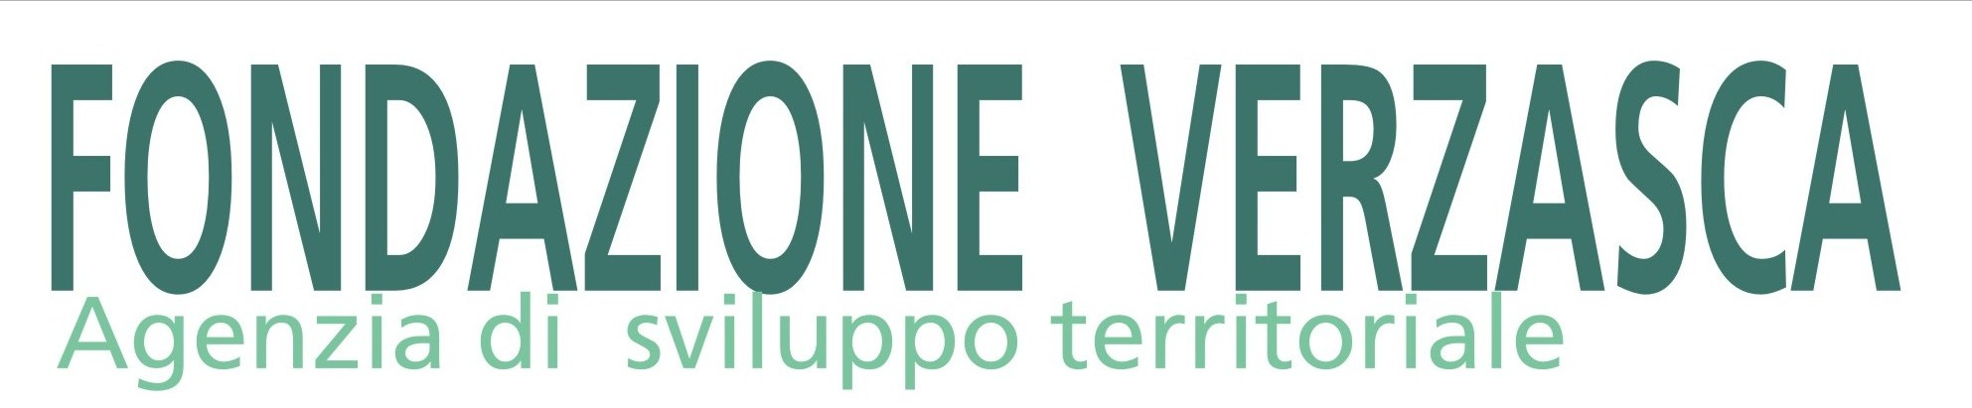








Amministrazioni comunali di Agrate Conturbia, Ameno, Arona, Barengo, Bellinzago, Boca, Bogogno, Briona, Carpignano Sesia, Ghemme, Gozzano, Miasino, Oleggio, Oleggio Castello, Sizzano, Trecate, Varallo Pombia, Vespolate, Vicolungo

Al concorso sono ammesse opere inedite di non più di due autori,
per le categorie :

Narrativa
Saggistica
Fumettistica
Letteratura per ragazzi e Fiabe

***
Ambientazione dei racconti

Le opere devono essere ambientate sul territorio delle Provincia di Novara o della Valle Verzasca e fare riferimento ad uno o più degli oltre 100 castelli della Provincia o della Valle, indipendentemente dal loro stato e proprietà attuali

L’associazione conferirà un riconoscimento speciale al miglior reportage giornalistico di autore svizzero dedicato ai castelli ed al territorio della Provincia di Novara e al miglior reportage giornalistico di autore italiano dedicato ai castelli ed al territorio della Valle Verzasca (Canton Ticino, Svizzera)

Associazione Culturale
“Ludovico il Moro – 1 100 Castelli di Novara”

Premio letterario

“I 100 Castelli di Novara”

1.ma Edizione
Anno 2009
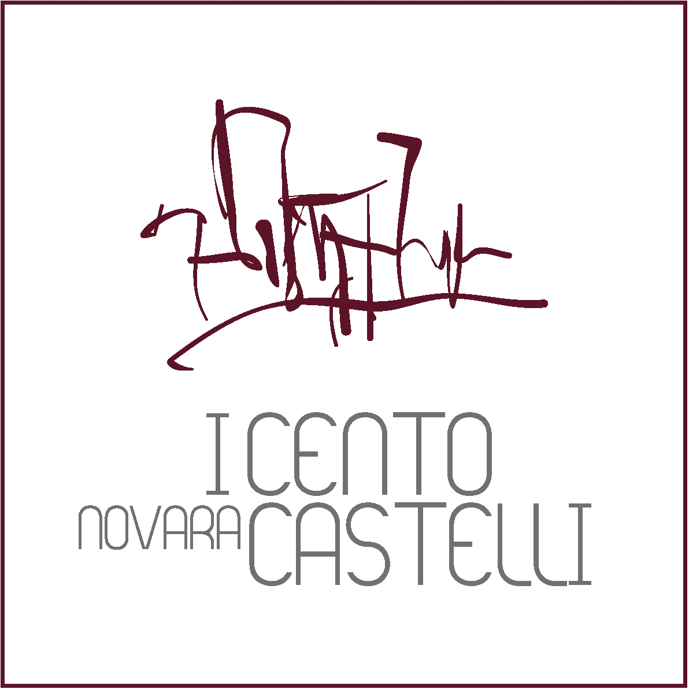

Presentazione del Bando
Giovedì 28 maggio 2009
Ore 14.00
Palazzo Caccia Trivulzio Manzoni
SIZZANO (NO)

www.comune.sizzano.no.it
http://www.centocastelli.novara.it/

Bando di concorso

La partecipazione è libera e gratuita, senza restrizione di numero di titoli e di sezioni e presuppone l’accettazione delle seguenti norme:

- Ogni opera dovrà pervenire in otto copie cartacee, di 10 – 100 cartelle (da 20.000 a 200.000 caratteri in corpo 12, spazi compresi) corredata da una scheda con l’esatta e completa indicazione della sezione cui si intende partecipare, dei dati anagrafici dell’autore, dell’indirizzo, dei recapiti telefonici, fax ed e-mail e del titolo dell’opera. Non è ammesso l’invio telematico

- Le opere dovranno essere inviate a “Premio letterario i 100 castelli” c/o municipio, via Italia 10, 28070 Sizzano (NO) e debbono pervenire entro e non oltre il 30 novembre 2009 (data del timbro postale)

- I testi spediti, anche se non premiati, non saranno restituiti

- Sono escluse dal concorso le opere destinate ad uso scolastico

- Un comitato di lettura, costituito da specialisti, selezionerà le opere pervenute, proponendo, per ogni sezione, una rosa di finalisti fra i quali la giuria del premio individuerà i vincitori.

- I premi consisteranno nella somma di € 1.000,00 ed una targa per i vincitori di ogni categoria, in una targa ciascuno per il secondo e terzo classificato di ogni categoria.

- Tutti i racconti che avranno superato la prima selezione verranno pubblicati in una antologia a cura dell’Associazione

- Ogni autore riceverà dieci copie dell’antologia così realizzata.

- I premi che non saranno ritirati personalmente dagli autori durante la cerimonia di premiazione costituiranno un fondo per la successiva edizione.

- Ai vincitori sarà data comunicazione via e-mail entro il 31 maggio 2010.

- L’assegnazione dei premi avverrà a condizione che nelle opere si riscontrino requisiti di rigore e di validità letteraria e/o scientifica. La giuria si riserva di non assegnare premi per una determinata categoria qualora le opere inviate non presentassero i requisiti di validità letteraria o scientifica attesi

- I bandi del concorso, l’elenco dei partecipanti e l’esito della premiazione verranno pubblicati

- La Cerimonia di Premiazione avrà luogo nel giugno 2010 a Sizzano, nell’ambito della fiera del territorio del Castelli “Promoterr “

- La Giuria sarà costituita da autori, storici e giornalisti del nostro territorio

- Per informazioni municipio@comune.sizzano.no.it
e info@insubriacommunication.com
tel.0321 8020618 (municipio di Sizzano)
cell. 3463573338.(responsabile di progetto)

Sizzano, 28 maggio 2009
Associazione Culturale Ludovico il Moro
- i 100 Castelli di Novara –
Il Presidente
Stefano Vercelloni

